坚信念增党性 寻觅暗物质
空间支部 袁强
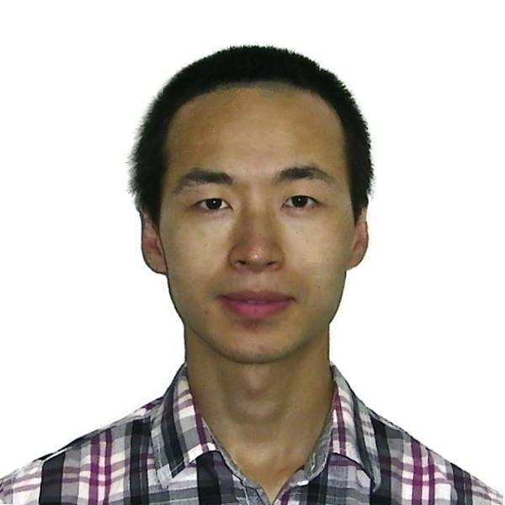

袁强，男，汉族，1985年5月生，四川人，中共党员，博士研究生，中科院紫金山天文台暗物质与空间天文研究部副主任，研究员，博导。2003年12月加入中国共产党。
袁强同志认真学习马克思列宁主义、毛泽东思想、邓小平理论以及习近平总书记的系列讲话精神，学习贯彻党的各项路线、方针、政策及决议，认真执行党的决定，在思想上、行动上同党中央保持高度一致，时刻以一个优秀共产党员的标准严格要求自己。
袁强同志在科研工作中起到了党员模范带头作用，始终把高标准、严要求作为做自己的工作准则，担任暗物质粒子探测卫星宇宙线数据分析和科学研究负责人，带领团队在暗物质卫星宇宙线科学研究方面刻苦钻研、锐意进取，先后在质子和氦核能谱测量等方面取得重要成果，为理解宇宙线物理相关问题提供了重要数据。相关成果曾入选中国十大天文科技进展。在暗物质探测相关研究中取得重要系列进展，提出多种候选暗物质探测的新方法或者新效应，相关成果获得国际学界的广泛关注。

